Лабораторная работа № 4
«Корреляционный анализ»

студента Корнеева Д.С. группы Б22-511. Дата сдачи: 07.12.2024
Ведущий преподаватель: Трофимов А.Г. оценка: подпись:_______
Вариант №10

Цель работы: изучение функций Statistics and Machine Learning Toolbox™ MATLAB / Python SciPy.stats для проведения корреляционного анализа данных.

1. Исходные данные

Характеристики наблюдаемых случайных величин:
СВ | Распределение | Параметры | Математическое ожидание, m_{i} | Дисперсия, 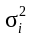 | Объем выборки, n
X |  | k | 5 | 10 | 300
Y |  | k | 5 | 10 | 300

Примечание: для генерации случайных чисел использовать функции rand, randn, chi2rnd (scipy.stats: uniform.rvs, norm.rvs, chi2.rvs)

Выборочные характеристики:
СВ | Среднее, 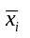 | Оценка дисперсии, | КК по Пирсону, 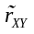 | КК по Спирмену, 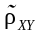 | КК по Кендаллу, 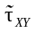
X | 5.266 | 11.343 | -0.038 | -0.008 | -0.004
Y | 5.168 | 10.046 | -0.038 | -0.008 | -0.004

Проверка значимости коэффициентов корреляции:
Статистическая гипотеза, H₀ | p-value | Статистическое решение при  α = 0.05 | Ошибка стат. решения
H₀: r_{XY} = 0 | 0.515 | принимается | рода
H₀: ñ_{XY} = 0 | 0.887 | принимается
H₀: ô_{XY} = 0 | 0.909 | принимается | 2 рода

Примечание: для проверки гипотез использовать функцию corr (scipy.stats.pearsonr)
2. Визуальное представление двумерной выборки
Диаграмма рассеяния случайных величин X и Y:
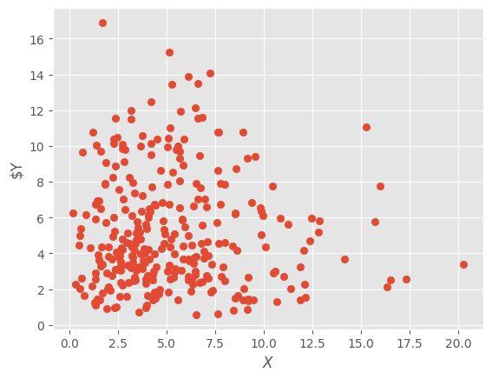
Примечание: для построения диаграммы использовать функции plot, scatter (matplotlib.pyplot.scatter)

3. Проверка независимости методом таблиц сопряженности

Статистическая гипотеза:

Эмпирическая/теоретическая таблицы сопряженности:
Y  X | [0.57;3.84) | [3.84; 7.10) | [7.10;10.37) | [10.37;13.63) | [13.63;16.90]
Δ₁ = [0.17;4.19) | 58  58.5 | 51  47.0 | 19  19.6 | 8  10.0 | 1  1.8
Δ₂ = [4.19;8.21) | 46  48.6 | 34  39.1 | 19  16.3 | 12  8.4 | 3  1.5
Δ₃ = [8.21;12.23) | 19  15.8 | 13  12.7 | 4  5.3 | 1  2.7 | 0  0.5
Δ₄ = [12.23;16.25] | 1  3.4 | 5  2.7 | 1  1.1 | 1  0.6 | 0  0.1
Δ₅ = [16.25;20.28] | 4  1.7 | 0  1.4 | 0  0.6 | 0  0.3 | 0  0.1

Примечание: для группировки использовать функцию hist3 (matplotlib.pyplot.hist2d)
Выборочное значение статистики критерия | p-value | Статистическое решение при  α = 0.05 | Ошибка стат. решения
17.33 | 0.365 | принимается | нет

Примечание: для проверки гипотезы использовать функцию crosstab (scipy.stats.chi2_contingency)

4. Исследование корреляционной связи
Случайная величина U = λX + (1–λ)Y, λ∈[0; 1]
Случайная величина V = λX³ + (1–λ)Y³ λ∈[0; 1]

Графики зависимостей коэффициента корреляции 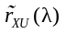, рангового коэффициента корреляции по Спирмену 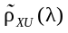, по Кендаллу 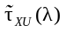
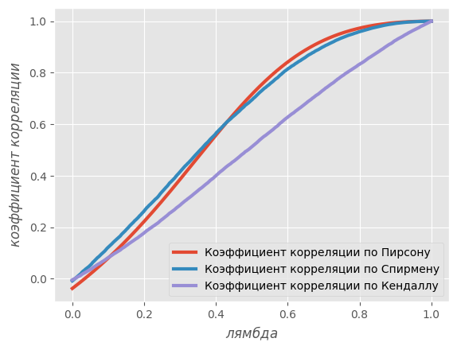

Графики зависимостей 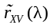, 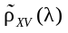, 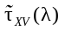
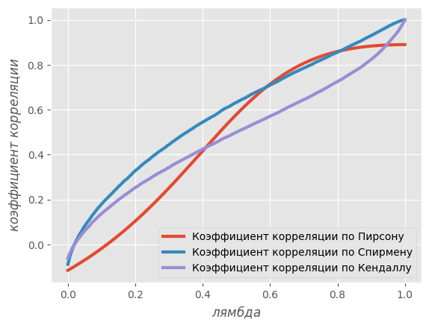
Выводы: При увеличении коэффициент корреляции , ранговый коэффициент корреляции по Спирмену , по Кендаллу стремятся к единице. При коэффициенты корреляции = 0, и статистическая связь между С.В отсутствует, зато при увеличении значения теснота статистической связи между С.В увеличивается, и при между С.В имеется функциональная линейная связь.

Диаграмма рассеяния случайных величин X и V при λ = 0: | Диаграмма рассеяния рангов случайных величин X и V при λ = 0:
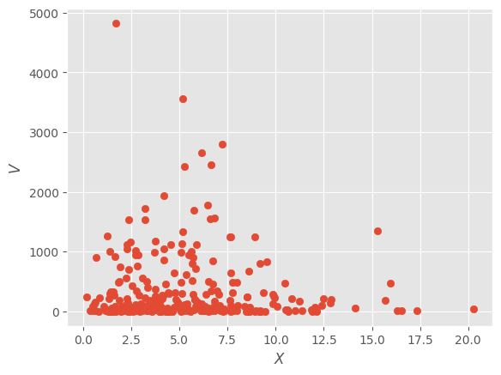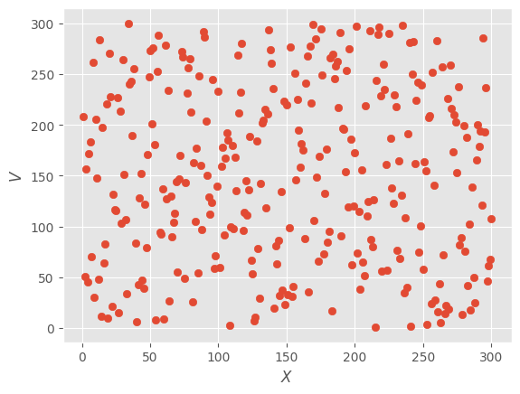

Диаграмма рассеяния случайных величин X и V при λ = 1: | Диаграмма рассеяния рангов случайных величин X и V при λ = 1:
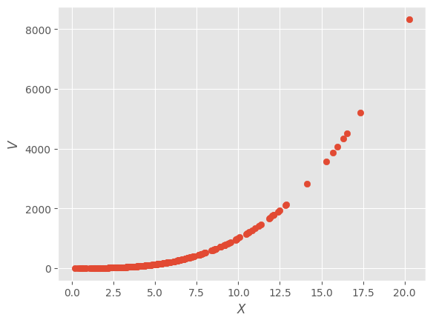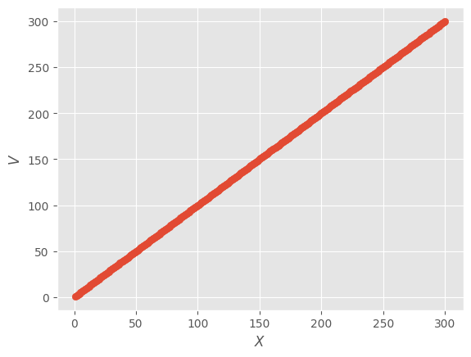

Примечание: для расчёта рангов использовать функцию tiedrank (scipy.stats.rankdata)

Выводы: На диаграмме рассеяния С.В X и V при мы видим, что статистическая связь между С.В отсутствует, а ранги С.В X и V при рассеяны почти равномерно. На диаграмме рассеяния С.В X и V при прослеживается монотонная зависимость между С.В, а на графике с рангами эта зависимость “выравнивается” (становится прямой линией).

